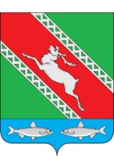

РОССИЙСКАЯ ФЕДЕРАЦИЯ

ИРКУТСКАЯ ОБЛАСТЬ

Администрация

муниципального образования «Катангский район»

П О С Т А Н О В Л Е Н И Е

от 28.05.2020 г. с. Ербогачен № 228-п

«Об отмене постановления администрации

муниципального образования «Катангский район»

от 05.12.2019 г. № 340-п

Руководствуясь статьей 48 Устава муниципального образования «Катангский район», администрация муниципального образования «Катангский район»

ПОСТАНОВЛЯЕТ:

1. Считать утратившим силу постановление администрации муниципального образования «Катангский район» от 05 декабря 2019 года № 340-п «Об утверждении градостроительного плана земельного участка».
2. Настоящее постановление вступает в силу после его официального опубликования.

И.о. главы администрации
МО «Катангский район» Е.В. Васильева

